4º ANO
MATEMÁTICA
5ª QUINZENA – 3º CICLO
Habilidades Essenciais: (EF04MA09-C) Reconhecer as frações unitárias mais usuais (1/2, 1/3, 1/4, 1/5, 1/10 e 1/100) como unidades de medida menores do que uma unidade, utilizando material manipulável, concreto, bem como a reta numérica como recursos; (EF04MA09-D) Ler, interpretar, resolver e elaborar problemas com números racionais, utilizando as várias representações da fração, como esquema, desenho, numérica e escrita, e os nomes específicos dos termos da fração, numerador e denominador, em situações diversas; (EF04MA10-C) Comparar e ordenar números racionais de uso frequente na representação decimal.
NOME:
UNIDADE ESCOLAR:

Tema/ objeto de conhecimento: Números racionais: frações unitárias mais usuais (1/2, 1/3, 1/4, 1/5, 1/10 e 1/100), representação decimal para escrever valores do sistema monetário brasileiro. Leitura e escrita de números racionais. Representação fracionária de um número racional. Frações unitárias mais usuais em uso no contexto diário. Frações próprias e impróprias. Comparação de frações.

Frações: No nosso cotidiano utilizamos muito os números racionais em forma de fração. Veja os exemplos a seguir:
Carlos comeu $\frac{1}{8}$da pizza: Daniel comeu $\frac{1}{9}$do chocolate:
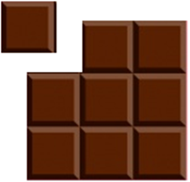
Fonte: https://br.freepik.com/Acesso em 22/09/2020 Fonte: https://br.freepik.com/Acesso em 22/09/2020

Elaine comprou apenas $\frac{1}{2}$melancia: Fernanda comeu $\frac{1}{4}$do bolo:
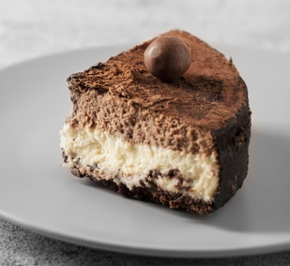
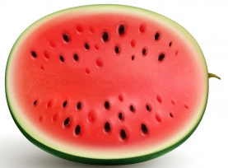

Fonte: https://br.freepik.com/Acesso em 22/09/2020 Fonte: https://br.freepik.com/Acesso em 22/09/2020

Existem diversos significados para as frações, dentre eles, a representação de uma ou mais partes de algo que foi dividido em partes iguais.
Observe que em qualquer fração temos, o número de cima que é o numerador e o número de baixo que é o denominador.
O denominador indica o número de partes iguais em que o inteiro (todo) foi dividido.
O numerador indica quantas dessas partes foram consideradas.
O nosso sistema monetário utiliza partes de um todo. Vejamos alguns exemplos:

$\frac{1}{2}$ de R$ 1,00 = R$ 0,50 (50 centavos)

$\frac{1}{4}$ de R$ 1,00 = R$ 0,25 (25 centavos)

$\frac{1}{10}$ de R$ 1,00 = R$ 0,10 (10 centavos)

$\frac{1}{20}$ de R$ 1,00 = R$ 0,05 (5 centavos)

$\frac{1}{100}$ de R$ 1,00 = R$ 0,01 (1 centavo)

Frações próprias e impróprias
As frações $\frac{1}{2}$ , $\frac{1}{4}$ , $\frac{1}{10}, \frac{1}{20}$ e $\frac{1}{100}$ são consideradas unitárias pois possuem numerador igual a um (1) e próprias, pois o numerador é menor que o denominador. Quando o numerador é maior ou igual ao denominador, a fração é considerada imprópria. Vejamos alguns exemplos:

$\frac{1}{5}$ → fração própria (Numerador menor do que o denominador)

$\frac{7}{2}$ → fração imprópria (Numerador maior do que o denominador)

$\frac{2}{10}$ → fração própria (Numerador menor do que o denominador)

$\frac{15}{5}$ → fração imprópria (Numerador maior do que o denominador)

Comparação de frações unitárias
Para comparar as frações unitárias, comparamos os denominadores. Quanto maior o denominador, menor o valor da fração. Basta lembrar que por quanto mais se divide algo, menor a parte (pedaço) fica. Exemplos:

$\frac{1}{5}>\frac{1}{10}$ (Um quinto é maior do que um décimo)

$\frac{1}{4}<\frac{1}{2}$ (Um quarto é menor do que um meio)

Atividades
- Observe a figura:

a) Em quantas partes iguais o retângulo foi dividido? _____________________________________________
b) Cada uma dessas partes representa que fração do retângulo? ___________________
c) A parte pintada representa que fração do retângulo? __________________________
d) A parte não pintada representa que fração do retângulo? ______________________

- Escreva as frações que representam a parte pintada de cada figura a seguir. Em seguida, compare as duas frações.
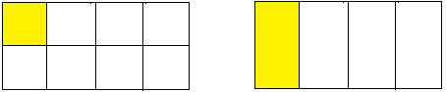

____________________________________________________________________________________________________________________________________________________

- Classifique as frações abaixo em próprias ou impróprias.
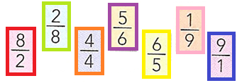
______________________________________________________________________________________________________________________________________________________________________________________________________________________________

4. As árvores de um parque estão dispostas de tal maneira que se construíssemos uma linha entre a primeira árvore (A) e a última árvore (B), como mostra a figura a seguir, conseguiríamos visualizar que elas estão situadas à mesma distância uma das outras.
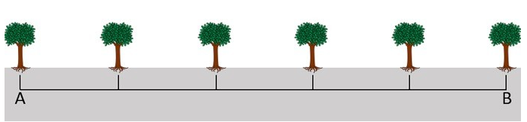
Fonte: www.todamateria.com.br/Acesso em 22/09/2020
De acordo com essa imagem, que fração representa a distância entre a primeira e a segunda árvore?

(A) 1/6
(B) 2/6
(C) 1/5
(D) 2/5

5. Observe a barra de chocolate a seguir e responda: quantos quadradinhos deve-se comer para consumir $\frac{1}{6}$ da barra?
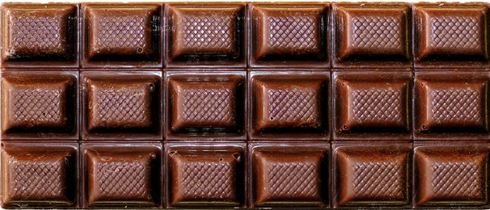
Fonte: www.todamateria.com.br/Acesso em 22/09/2020

6. Observe que, na figura a seguir, o círculo representa a unidade:
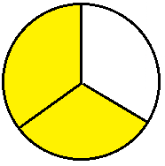
Figura criada pelo autor

a) Qual é a fração que a parte colorida da figura representa? __________________________
b) Qual é o numerador da fração? _______________________________________________
c) Qual é o denominador da fração? _____________________________________________
d) Essa fração é própria ou imprópria? ___________________________________________

7. Compare as seguintes frações utilizando os sinais $>$ (maior que) ou $<$ (menor que).

a) $\frac{1}{5} ________\frac{1}{7}$ b) $\frac{1}{10}_______\frac{1}{6}$ c) $\frac{1}{3} _______\frac{1}{20}$ d) $\frac{1}{15}_______\frac{1}{8}$

8. Observe as moedas a seguir e complete as sentenças com frações unitárias.
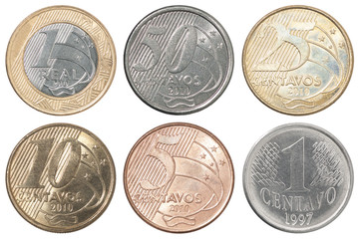
Fonte: https://br.freepik.com/Acesso em 22/09/2020

- Cinquenta centavos é ___ de um real.
- Vinte e cinco centavos é ____ de um real.
- Dez centavos é ____ de um real.
- Cinco centavos é ____ de um real.

9. Observe a pizza abaixo e responda:
a) Em quantos pedaços essa pizza foi cortada? ________________________________

b) Qual é a fração que representa o pedaço de pizza que foi comida? _______________

c) Qual é a fração que representa o que sobrou da pizza? ________________________
Fonte: https://brainly.com.br/tarefa/30317670/Acesso em 22/09/2020

10. Escreva a fração correspondente a cada figura abaixo e as coloque em ordem crescente.

___________ ____________ ____________

Respostas comentadas:
1. a) 8 partes

b) $\frac{1}{8}$

c) $\frac{1}{8}$

d) $\frac{7}{8}$

2. Figura criada pelo autor

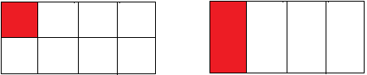
$\frac{1}{8} \frac{1}{4}$.

$\frac{1}{8 }<\frac{1}{4}$

3.
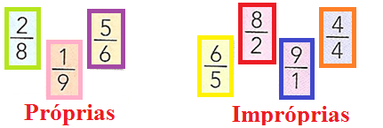
- Gabarito: (C) $\frac{1}{5}$, pois a distância total foi dividida em 5 partes iguais e a distância entre a primeira árvore e a segunda é 1 dessas partes.

5. 3 pedações, pois a barra possui 18 pedaços.
$18÷6=3$pedaços.

6.

a) $\frac{2}{3}$

b) 2

c) 3

d) Própria.

7.
a) $\frac{1}{5} > \frac{1}{7}$ b) $\frac{1}{10} < \frac{1}{6}$ c) $\frac{1}{3} > \frac{1}{20}$ d) $\frac{1}{15} < \frac{1}{8}$

8. a) Cinquenta centavos é $\frac{1}{2}$ de um real.
b) Vinte e cinco centavos é $\frac{1}{4}$ de um real.
c) Dez centavos é $\frac{1}{10}$ de um real.
d) Cinco centavos é $\frac{1}{20}$ de um real.
9. a) 5 pedaços.

b) $\frac{1}{5}$

c) $\frac{4}{5}$

10.
$$\frac{1}{8}<\frac{1}{4}<\frac{1}{2}$$

